**ANALISA TARIKAN PERJALANAN DAN KEBUTUHAN PARKIR PADA**

**HALAMAN UNIVERSITAS 17 AGUSTUS 1945 SAMARINDA**

Oleh:

**Sudiman**

11.11.1001.7311.091

**ABSTRAKSI**

*Tujuan penelitian ini adalah untuk mengetahui model tarikan perjalanan yang ada di Universitas 17 Agustus 1945 Samarinda, dimana hasil penelitian tarikan kendaraan ini akan dijadikan sebagai gambaran terhadap pembangunan di Universitas 17 Agustus 1945 Samarinda. Serta dengan menganalisa karakteristik parkir di Universitas 17 Agustus 1945 Samarinda ini, maka akan diketahui kapasitas parkir yang ada dan dapat diambil kesimpulan apakah kapasitas parkir yang ada sudah memadai atau belum.*

*Penelitian ini dirancang dengan menggunakan pengamatan dan data statistik dari BAAK Universitas 17 Agustus 1945 Samarinda. Data yang dihasilkan dari pengamatan meliputi jumlah kendaraan masuk dan keluar di Universitas 17 Agustus 1945 Samarinda ini. Kemudian data dihasilkan masing-masing dipergunakan untuk perhitungan statistik menggunakan Software SPSS 17 dan karakteristik parkirnya dengan menggunakan rumus dari buku Hobss F.D 1995.*

*Hasil Penelitin ini adalah : Pertama ditemukan bahawa model regresi linier berganda yang terjadi pada data yang dikelola di SPSS 17 adalah (Y) tarikan kendaraan dengan nilai konstanta 3,619 dan berpengaruh negatif terhadap (X1) yaitu jumlah mahasiswa dengan nilai -0,003 dan berpengaruh negatif pula dengan (X2) yaitu jumlah dosen dan staff sebesar -0,042 dan berpengaruh positif terhadap (X3) dengan nilai 0,001 yaitu luas bangunan dan (X4) Luas parkir berpengaruh positif dengan nilai 0,006. Kemudian dari hasil perhitungan karakteristik parkir didapat kesimpulan bahwa Karakteristik parkir yang ada sekarang di Universitas 17 Agustus 1945 Samarinda ini belum cukup memadai dengan kebutuhan 18 petak/jam dan 16 petak/jam.*

***Kata Kunci*** *: Tarikan Perjalanan dan Karakteristik Parkir*

**ABSTRACT**

*The purpose of this study is to determine the model of travel attraction at the University 17 August 1945 Samarinda, where the results of research of this vehicle will be drawn description of the development at the University 17 August 1945 Samarinda, and by analyzing the characteristics of paring at the University 17 August 1945 Samarinda this, it will be known that the existing parking capacity is adequate or not.*

*This study was designed using observation and statistical data from BAAK University 17 August 1945 Samarinda. Data generated from observation include the number of vehicles entered and exit at the University 17 August 1945 Samarinda this. Then the resulting data are each used for statistical calculations using software SPSS 17 and parking characteristics by using the formula from the book Hobbs F.D 1995.*

*The results of this study are : first found that the multiple linier regresion model that occurs in the data managed in SPSS 17 is (Y) the pull of the vehicle with the constant value 3,619 and negatively effect to (X1) that is the amount of student equal to -0,003 and have negative effect also with (X2) that is number of lecturer and staff equal to -0,042 and positively influence to (X3) with value 0,001 ie building area and (X4) with a value of 0,006. Then from the calculation of the characteristics of the parking obtained the conclusion that the characteristics of the existing parking at the University 17 August 1945 Samarinda is not quite adequate with the needs of 42 plots/jam and 18 plots/jam.*

***Keywords*** *: Traction travel and Parking characteristics*

1. **PENDAHULUAN**
   1. **Latar Belakang**

Perguruan Tinggi merupakan suatu sarana pendidikan yang sangat penting bagi keberlangsungan pendidikan. Untuk itu suatu fasilitas perguruan tinggi haruslah dibangun dengan bagus dan memadai untuk menampung seluruh mahasiswa yang ada didalamnya. Tentu saja hal ini menuntut sebuah perguruan tinggi untuk dapat memberikan kenyamanan dan fasilitas yang memadai bagi orang-orang yang ada didalamnya. Samarinda sebagai salah satu kota besar di Indonesia juga memiliki beberapa perguruan tinggi negri maupun swasta. Salah satunya adalah Universitas 17 Agustus 1945 Samarinda yang terletak di jalan H. Juanda. Sebagai salah satu perguruan tinggi yang terletak di Samarinda dan terletak di jantung kota Samarinda, membuat tarikan perjalanan menuju Universitas 17 Agusuts 1945 Samarinda ini menjadi besar. Hal ini ditandai dengan seringnya terjadi penumpukan kendaraan di jalan H. Juanda Samarinda ini. Dan sering terjadi lonjakan parkir pada waktu-waktu tertentu di halaman parkir Universitas 17 Agustus 1945 Samarinda ini.

Berdasarkan kondisi yang demikian ini, maka perlu diadakan penelitian untuk tarikan perjalanan yang ada di Universitas 17 Agustus 1945 Samarinda. Dan dari penelitian ini pula dapat ditentukan model tarikan perjalanan di Universitas 17 Agustus 1945 Samarinda. Selanjutnya model tersebut dapat digunakan sebagai bahan pertimbangan dalam jumlah tarikan perjalanan, khususnya pada Universitas 17 Agustus 1945 Samarinda dimasa sekarang dan akan datang, serta untuk menetukan kebijakan dalam perkembangan Universitas 17 Agustus 1945 Samarinda. Kemudian dari penelitian ini pula, dapat kita tentukan karakteristik parkir yang ada di Universitas 17 Agustus 1945 Samarinda.

* 1. **Rumusan Masalah**

Berdsasarkan latar belakang yang telah dikemukakan diatas, maka dapat ditarik rumusan masalah yaitu:

1. Bagaimana pengaruh dari beberapa variabel terhadap tarikan kendaraan di Universitas 17 Agustus 1945 Samarinda ?
2. Apakah model statistik yang tepat dari tarikan pergerakan kendaraan yang ada di Universitas 17 Agustus 1945 Samarinda ?
3. Bagaimana karakteristik parkir yang ada di Universitas 17 Agustus 1945 Samarinda ?
4. Apakah kebutuhan parkir yang ada di Universitas 17 Agustus 1945 sudah memadai ?
   1. **Batasaan Masalah**

Adapun untuk mempermudah perhitungan, maka diperlukan pembatasan maslah dari umusan masalah yang telah ada sebagai berikut :

1. Lokasi penelitian adalah di kampus pada Universitas 17 Agustus 1945 Samarinda
2. Kendaraan yang diteliti adalah kendaraan yang parkir dan keluar masuk di Universitas 17 Agustus 1945 Samarinda dengan jenis roda dua dan roda empat
3. Waktu penelitian dibagi pada hari Senin sampai hari Jumatsesuai hari kerja
4. Perhitungan tarikan kendaraan berdasarkan dari ***PASS ( Predictive Analitics SoftWare)***
5. Variabel terikat yang digunakan adalah data tarikan kendaraan yang memasuki Universitas 17 Agustus 1945 Samarinda
6. Sedangkan variabel bebasnya adalah jumlah mahasiswa, luas bangunan,dan luas parkir.
   1. **Maksud dan Tujuan Penelitian**
      1. **Maksud Penelitian**

Penelitian ini bermaksud untuk mengevaluasi tarikan perjalanan di Universitas 17 Agustus 1945 Samarinda. Dan mengevaluasi parkir yang ada di Universitas 17 Agustus 1945 Samarinda ini.

* + 1. **Tujuan Penelitian**

Tuijuan dari diadakannya penelitian ini adalah :

1. Untuk mengetahui model tarikan perjalanan yang ada di Universitas 17 Agustus 1945 Samarinda ini
2. Untuk merencanakan dan kebijakan terhadap pembangunan Universitas 17 Agustus 1945 Samarinda dimasa sekarang dan akan datang
3. Untuk mengetahui kapasitas parkir yang ada di Universitas 17 Agustus 1945 Samarinda
4. Untuk menjadikan acuan dalam perencanaan parkir di Universitas 17 Agustus 1945 Samarinda dimasa mendatang
   1. **Sistematika Penulisan**

Didalam sistematika penulisan laporan Tugas Akhir ini terbagi dalam 5 (lima) bab, yaitu:

**BAB I PENDAHULUAN**: berisikan tentang Latar Belakang, Maksud dan Tujuan, Rumusan Masalah, Batasan Masalah, Sistematika Penulisan.

**BAB II LANDASAN TEORI**: berisikan tentang Pengertian Tarikan Kendaraan, Perhitungan Regresi, Pengertian Parkir, Tipe Parkir, Satuan Ruang Parkir, Dimensi Kendaraan Standar, Ruang Beban dan Lebar Bukaan Pintu, Strategi Penangganan Masalah Parkir, Pengumpulan Data, Karakteristik Volume Kendaraan Parkir.

**BAB III METODE PENELITIAN**: berisikan data hasil survey pengamatan di lapangan dan perhitungan data survey pengamatan.

**BAB IV ANALISA PEMBAHASAN** : berisikan tentang Analisa Karakteristik yang meliputi Volume Parkir, Durasi Parkir, Akumulasi Parkir, Pergantian Parkir, *(turn over).*

**BAB V KESIMPULAN DAN SARAN**: berisikan tentang kesimpulan yang di ambil dari hasil perhitungan dan serta saran-saran.

1. **LANDASAN TEORI**

**2.1 Transportasi dan Tata Guna Lahan**

Transportasi dapat diartikan sebagai usaha memindahkan, menggerakan, mengangkut atau mengahlikan suatu objek dari suatu tempat ke tempat yang lain dimana tempat lain ini objek tersebut lebih bermanfaat atau berguna untuki tujuan-tujuan tertentu.

Untuk menjamin berfungsinya sistem transportasi sebagai alat pendukung proses perpindahan, dalam merencanakan dan mengembangkan sistem kita harus merencanakan dan mengembangkan seluruh kompenen tersebut, baik secara serempak atau salah satunya, tergantung pada kondisi dan lingkungan dimana sistem transportasi tersebut beroperasi.*(Tamin, Ofyar Z. 2000).*

**2.2 Landasan Konsep Bangkitan dan Tarikan Lalu Lintas**

Bangkitan perjalanan adalah tahapan pemodelan yang memperkirakan jumlah pengerakan yang berasal dari suatu zona atau tata guna lahan dan jumlah pergerakan yang tertarik ke suatu tata guna lahan atau zona. Pergerakan lalu lintas merupakan fungsi tata guna lahan yang menghasilkan aliran lalu lintas. Bangkitan lalu lintas ini mencakup :

* Lalu lintas yang meninggalkan suatu lokasi.
* Lalu lintas yang menuju atau tiba ke suatu lokasi.

Bangkitan dan tarikan perjalanan terlihat secara diagram pada 2.2 (*Wells,*1975).

Hasil keluaran dari perhitungan bangkitan dan tarikan lalu lintas berupa jumlah kendaraan, orang atau angkutan barang per satuan waktu, misalnya kendaraan/jam. Kita dapat dengan mudah menghitung jumlah orang atau kendaraan yang masuk atau keluar dari suatu luas tanah tertentu dalam satu hari (atau satu jam) untuk mendapatkan bangkitan dan tarikan lalu lintas tersebut tergantung pada dua aspek tata guna lahan :

* Jenis tata guna lahan
* Jumlah aktifitas dan intensitas pada tata guna lahan tersebut

Jenis tata guna lahan yang berbeda (pemukiman, pendidikan, dan komersial) mempunyai ciri bangkitan lalu lintas yang berbeda :

* Jumlah arus lalu lintas
* Jenis lalu lintas (pejalan kaki, truk atau mobil)
* Lalu lintas pada waktu tertentu (sekolah menghasilkan arus lalu lintas pada pagi dan siang hari, pertokoan menghasilkan arus lalu lintas di sepanjang hari )

(*Wells,*1975).

**2.6.2. Analisis Regresi Linear Berganda**

Konsep ini merupakan pengembangan lanjutan dari uraian sebelumnya, khususnya pada kasus yang mempunyai lebih banyak perubahan bebas dan parameter b. Hal ini sangat diperlukan dalam realita yang menunjukan bahwa beberapa perubahan tata guna lahan secara simultan ternyata mempengaruhi bangkitan dan tarikan pergerakan. Persamaan regresi linear berganda merupakan persamaan matematik yang menyatakan hubungan antara sebuah variabel tak bebas dengan variabel bebas.

Bentuk umum dari persamaan regresi linear berganda untuk menggambarkan bangkitan atau tarikan pergerakan adalah :

*Y=a+bIXI+b2X2+..+bnXn.*(2)

Dimana :

Y = variabel dependen (tidak bebas)

a = konstanta

b1,b2,...,bn = koefisien variabel independen (bebas)

X1,X2,...,Xn = variabel independen (bebas)

*(Uyanto, Stanislaus S. 2009)*

Analisis regresi linear berganda adalah suatu metode dalam ilmu Statistik. Untuk menggunakannya, terdapat beberapa asumsi yang perlu diperhatikan :

1. Nilai perubahan, khususnya perubahan bebas mempunyai nilai yang didapat dari hasil survei tanpa kesalahan berarti.
2. Perubahan tidak bebas (Y) harus mempunyai hubungan korelasi linear dengan perubah bebas (X), jika hubungan tersebut tidak linear, transformasi linear harus dilakukan, meskipun batasan ini akan mempunyai implikasi lain dalam analisis residual.
3. Efek perubahan bebas pada perubah tidak bebas merupakan pejumlah dan tidak ada korelasi yang kuat sesama perubah bebas.
4. Variasi perubah tidak bebas terhadap garis regresi harus sama untuk semua nilai perubah bebas.
5. Nilai perubah bebas sebaiknya merupakan besaran yang relatif mudah dan diproyeksikan.

*(Uyanto, Stanislaus S. 2009)*

**2.8. Definisi Parkir**

Parkir adalah suatu keadaan tidak bergerak suatu kendaraan yang tidak bersifat sementara dengan pengemudi meninggalkannya atau berhenti cukup lama untuk menaikan dan menurunkan muatan (*Pedoman Parkir Tahun 1998*). Berdasarkan letaknya dikenal parkir di bdan jalan (*on street parking*) dan parkir di luar badan jalan (*off street parking*).

**2.9. Karakteristik Parkir**

Menurut *Hoobs (1995, dikutip dari Sudibyo, 2013)*, dalam mengatur perparkiran bukan kepentingan teknik semata yang menjadi perhatian, melainkan juga yang menyangkut masalah keindahan. Secara umum dapat dikatakan bahwa pengendalian atau pengelolaan perparkiran untuk mencegah terjadinya hambatan lalu lintas, mengurangi kecelakaan, menempatkan kendaraan yang parkir secara efektif dan efisien, memelihara keindahan lingkungan dengan penataan parkirpada tempatnya, dan menciptakan mekanisme penggunaan jalan secara efektif dan efisien, terutama pada ruas jalan tempat kemacetan lalu lintas.

Dalam merencanakan suatu lahan parkir sangat diperlukan informasi mengenai karakteristik parkir. Karakteristik parkir tersebut adalah :

1. **Kapasitas Ruang Parkir**

Kapasitas ruang parkir adalah daya tampung kendaraan yang parkir di areal parkir yang tersedia. kapasitas ruang parkir dapat dihitung dengan rumus:

$$KRP=\frac{L}{SRP}$$

Dimana :

KRP = KapasitasRuangParki L = LuasLahanParkir

SRP = SatuanRuangParkir

*(Hobbs, F.D. 1995)*

1. **Volume Parkir**

Volume parkir adalah jumlah kendaraan yang menggunakan ruang parkir pada suatu lahan parkir tertentu. Volume parkir dapat dihitung dengan menjumlahkan kendaraan yang menggunakan areal parkir dalam waktu tertentu.

**V = Nin + X (kendaraan)**

Dimana :

Nin = JumlahKendaraanMasuk

V = Volume

X = JumlahKendaraan Yang Ada Sebelum Survey

*(Hobbs, F.D. 1995)*

1. **AkumulasiParkir**

Akumulasi Parkir adalah jumlah kendaraan yang parkir pada suatu saat tertentu, di suatu tempat parkir.Informasi mengenai akumulasi parkir ini digunakan untuk merencanakan ruang parkir yang dibutuhkan pada suatu tempat ataupun untuk menerapkan pengendalian parkir di suatu kawasan. Berikut ini rumus yang digunakan untuk menghitung akumulasi parkir :

**Akumulasi = ( Qin – Qout ) + Qs**

Dimana :

Qin = Jumlah kendaraan yang masuk lokasi parkir

Qout = Jumlah kendaraan yang keluar lokasi parkir

Qs = Jumlah Kendaraan parkir sebelum pengamatan

*(Hobbs, F.D. 1995)*

1. **Tingkat Pergantian (*Turn Over)***

Tingkat *turn over* adalah laju pergantian ruang parkir pada periode tertentu yang diperoleh dengan rumus:

$$R=\frac{Nt}{S x Ts}$$

Dimana :

R = AngkaPergantianParkir

S = JumlahPetakParkir

Nt = Jumlah Kendaraan Saat Dilakukan Survey

Ts = Lamanya Periode Survey

*(Hobbs, F.D. 1995)*

1. **Indeks Parkir**

Indeks Parkir adalah presentase dari jumlah kendaraan yang parkir di areal parkir dengan jumlah parkir yang tersedia. Indeks parkir dapat dihitung dengan rumus:

$$I.P=\frac{Akumulasi Parkir}{Kapasitas Parkir} x 100\%$$

*(Hobbs, F.D. 1995)*

1. **Durasi Parkir**

Durasi parkir, adalah rentang waktu sebuah kendaraan parkir di suatu tempat (dalam satuan menit atau jam). Nilai durasi parkir diperoleh denganrumus:

$$D=\frac{\sum{( f x X )}}{\sum{f}}$$

Dimana :

D = Durasi rata-rata parkir

F = JumlahPetakParkir

X = Jumlah Kendaraan Saat Dilakukan Survey

*(Hobbs, F.D. 1995)*

1. **Tingkat Penggunaan Parkir**

Tingkat penggunaan parkir adalah suatu angka yang menunjukan tingkat penggunaan ruang parkir yang diperoleh dengan cara membagi akumulasi parkir rata-rata dengan kapasitas parkir. Berikut ini rumus dari tingkat penggunaan parkir :

$$TTP=\frac{Akumulasi Parkir }{Kapasitas Parkir} x 100\%$$

*(Hobbs, F.D. 1995)*

1. **Ketersediaan Parkir**

Ketersediaan lahan parkir merupakan hal yang harus diperhatikan dengan baik di daerah perkotaan agar tidak terjadi parkir di badan jalan. Begitu juga untuk daerah universitas. Oleh karena tingkat penggunaan parkir perlu di ketahui angkanya dengan cara :

$$Ps=\frac{S x Ts}{D} x F$$

Dimana :

Ps = BanyaknyaKendaraan yang dapat di parkir

S = JumlahPetakParkir

D = Rata-rata lamanyaparkir

Ts = LamanyaPeriode Survey

F = Insufficiency factor (0.85-0.90)

*(Hobbs, F.D. 1995)*

1. **KebutuhanRuang Parkir**

Kebutuhan ruang parkir adalah luas area yang dibutuhkan untuk jumlah kendaraan yang menggunakan parkir. Kebutuhan ruang parkir kendaraan dan kebutuhan ruang manuver dapat dihitung melalui persamaan sebagai berikut (Ndun, 2007) dalam (Triana, 2011):

Kebutuhan ruang parkir efektif merupakan luas area yang dibutuhkan berdasarkan akumulasi kendaraan tertinggi. Kebutuhan ruang parkir efektif dapat dihitung dengan rumus:

$$TTP =\frac{Jumlah Kendaraan }{Akumulasi Parkir }$$

*(Hobbs, F.D. 1995)*

1. **LANDASAN TEORI**

**3.1. Lokasi Penelitian**

Penelitian dilakukan di UNIVERSITAS 17 AGUSTUS 1945 Samarinda. Dimana Universitas tersebut berada disuatu Provinsi di Pulau Kalimantan. Provinsi Kalimantan Timur ber Ibu Kota Samarinda ini mempunyai luas wilayah 129.066,64 Km². Dan berada pada koordinat 113º44’ Bujur Timur 119º00’ Bujur Barat 2º33’ Lintang Utara dan 2º25’ Lintang selatan. Berikut ini adalah peta lokasi penelitian yaitu Universitas 17

Agustus 1945 Samarinda :

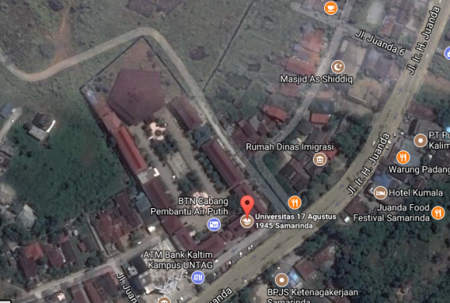

**3.2 Peralatan Penelitian**

Alat-alat yang digunakan dalam penelitian untuk mendapatkan data di lapangan antara lain sebagai berikut :

1. Formulir survey, untuk pencatatan kendaraan yang keluar dan masuk area parkir UNIVERSITAS 17 AGUSTUS 1945 Samarinda.
2. Roll meter, meteran kecil panjang 5 m untuk mengukur luas area parkir UNIVERSITAS 17 AGUSTUS 1945 Samarinda.
3. Jam, untuk mengetahui awal dan akhir interval waktu yang digunakan.
4. Papan LJK (Bak ukur) untuk pelapis format formulir survey.
5. Kamera digital untuk mengambil dokumentasi.

**3.3 Metode Pengumpulan Data**

Data-data yang diperlukan dalam analisis diperoleh sesuai dengan masalah yang ditelitiu atau akan dibahas, maka peneliti menggunakan teknik pengumpulan data sebagai berikut :

1. Teknik kepustakaan yaitu dengan mendapatkan informasi dan data mengenai teori-teori yang berkaitan dengan pokok permasalahan yang diperoleh dari literatur-literatur, bahan kuliah, majalah konstruksi, media internet dan media cetak lainnya.
2. Survey lokasi studi bertujuan agar data yang diperoleh melalui lebih akurat lagi dengan kondisi di lapangan.

**3.5 Prosedur Penelitian**

Dalam penyusunan skripsi ini, penulis haruslah memiliki prosedur penelitian agar waktu dan hasil yang dicapai lebih terorganisir dan hasilnya lebih baik. Gambaran prosedur penelitian berupa bagan alir ( flowchart ) yang menunjukan arus pekerjaan secara keseluruhan dari rangkaian dan urutan dari prosedur yang dikerjakan dari langkah awal ( mulai ) sampai akhir ( selesai ) sebagai alur pekerjaan pada gambar sebagai berikut :

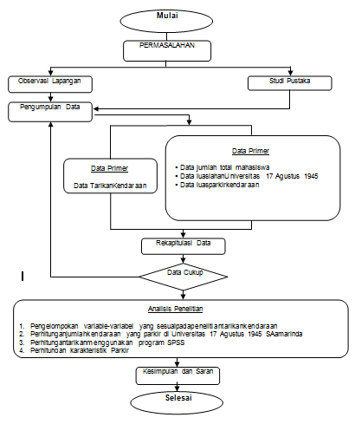

1. **ANALISA DAN PEMBAHASAN**

**4.1 Hasil Pengumpulan Data**

Data yang diperoleh untuk data sekunder diperoleh melalaui permohonan data ke pihak BAAK. Data yang diminta adalah jumlah mahasiswa masing-masing fakultas. Dan data sekunder lainnya adalah luas parkir masing-masing fakultas dan luas bangunan masing-masing fakultas. Data tersebut di ambil dari pengukuran langsung dilapangan menggunakan meteran.

Berikut ini adalah data bahan pengolahan di SPSS yang dirangkum pada tabel di bawah ini :

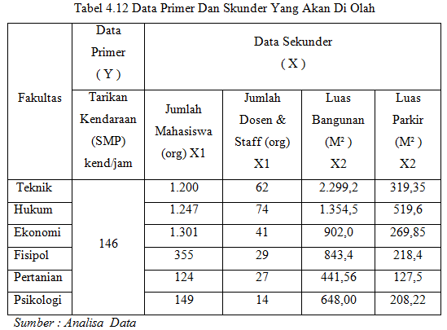

**4.2 Analisa Regresi Linier Berganda**

Berdasarkan uji asumsi klasik disimpulkan bahwa model regresi yang dipakai dalam penelitian ini telah memenuhi model estimasi yang layak untuk kemudian dilakukan analisis regresi, karena data berdistribusi normal, tidak terjadi multikolinearitas, autokorelasi, heterokedastisitas. Untuk menguji hipotesis, penulis menggunakan analisis regresi berganda. Dalam pengolahan dengan menggunakan regresi linier, dilakukan beberapa tahapan untuk mencari hubungan antara variabel independen dan variabel dependen, melalui pengaruh Jumlah Mahasiswa, Luas parkir, dan Luas bangunan terhadap rTarikan Kendaraan.

Berdasarkan hasil pengolahan data dengan SPSS 17 maka diperoleh hasil sebagai berikut

|  |
| --- |
| Tabel 4.18 Regresi Linier Berganda  Untitled.png  a. Dependent Variable: Rata-rata Tarikan Kendaraan |

*Sumber : Analisa Data SPSS 17*

Berdasarkan tabel di atas di dapatkan persamaan regresi sebagai berikut:

**Y=a-b1X1+b2X2+ b3X3+b4X4**

**Y=3,619-0,003X1-0,042X2+ 0,001X3+0,006X4**

Hasil pengujian persamaan regresi tersebut dapat dijelaskan sebagai berikut:

1. Hasil constanta (Bo) menunjukkan Hasil 3,619 yang berarti, jika variabel independen mengalami kenaikan 3,619, maka variabel dependen (Y) konstan/tetap.

2. Nilai Jumlah Mahasiswa terhadap Tarikan Kendaraan menunjukkan hasil sebesar -0,003 dengan signifikansi sebesar 0,643 yang berarti Jumlah Mahasiswa berpengaruh Negatif dan tidak signifikan terhadap tarikan Kendaraan.

3. Nilai Jumlah Dosen dan Staff terhadap Tarikan Kendaraan menunjukkan hasil sebesar -0,042 dengan signifikansi sebesar 0,880 yang berarti Jumlah Dosen dan Staffberpengaruh Negatif dan tidak signifikan terhadap tarikan Kendaraan.

4. Nilai Luas Bangunan terhadap Tarikan Kendaraan menunjukkan hasil sebesar 0,001dengan signifikansi sebesar 0,834yang berarti Luas Bangunan berpengaruh Positif dan signifikan terhadap Tarikan Kendaraan.

5. Luas Parkiran terhadap Tarikan Kendaraan menunjukkan hasil sebesar -0,006dengan signifikansi sebesar 0,868yang berarti luas parkiran berpengaruh Positif dan signifikan terhadap Tarikan Kendraan.

* 1. **Analisa Kapasitas Parkir**

Pada perhitungan analisa kapasitas parkir dilakukan dengan beberapa perhitungan. Tujuan dari perhitungan ini agar kapasitas parkir yang ada dapat dijadikan acuan untuk perencanaan parkir pada Universitas 17 Agustus 1945 Samarinda dimasa mendatang.

**4.3.1 Kebutuhan RuangParkir**

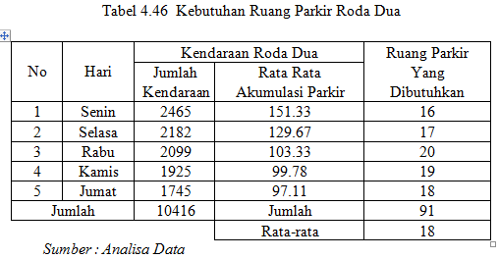Dari hasil survey yang dilakukan selama 5 hari pada area parkir Universitas 17 Agustus 1945 Samarinda, maka diketahui kebutuhan ruang parkir kendaraan roda dua dan roda empat.

Dari hasil perhitungan diatas dapat disimpulkan bahwa lahan parkir roda dua di Universitas 17 Agustus 1945 Samarinda dengan jumlah petak parkir sebanyak 339 petak belum cukup menampung kendaraan yang akan parkir di Universitas tersebut. Dari hasil perhitungan petak parkir, dibutuhan 18 petak parkir/jam lagi pada hasil perhitungan maksimum di hari Jumat, yang selanjutnya dijadikan landasan kebutuhan parkir di Universitas 17 Agustus 1945 dalam per jam per hari.

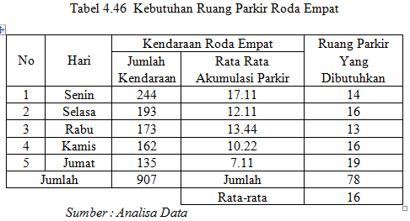

Dari hasil perhitungan diatas dapat disimpulkan bahwa lahan parkir roda empat di Universitas 17 Agustus 1945 Samarinda dengan jumlah petak parkir sebanyak 95 petak juga belum cukup menampung kendaraan yang akan parkir di Universitas tersebut. Dari hasil perhitungan petak parkir, dibutuhan 16 petak parkir/jam lagi pada hasil perhitungan maksimum di hari Jumat, yang selanjutnya dijadikan landasan kebutuhan parkir di Universitas 17 Agustus 1945 dalam per jam per hari.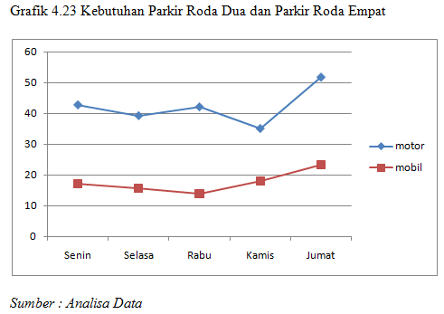

**5. KESIMPULAN DAN SARAN**

**5.1. Kesimpulan**

* Dari hasil perhitungan statistik dengan SPSS 17, dapat disimpulkan bahwa variabel-variabel bebas yaitu Jumalah Mahasiswa, Jumlah Dosen dan Staff, Luas Bangunan, dan Luas Parkiran hanya Jumlah Mahasiswa dan Jumlah Dosen dan Staff yang berpengaruh negatif terhadap tarikan kendaraan yang ada di Universitas 17 Agustus 1945 Samarinda.
* Model Tarikan Pergerakan Kendaraan di Universitas 17 Agustus 1945 Samarinda adalah persamaan regresi linier yang mempunyai nilai koefisien korelasi (R) tertinggi yakni persamaan regresi linier dengan 4 Variabel bebas yakni sebagai berikut:

Y=a+b1X1+b2X2+ b3X3+b4X4

Y=3,619 - 0,003 X1- 0,042X2+ 0,001X3 +0,006X4

Dimana:

Y = Tarikan Kendaraan

X1 = Jumlah Mahasiswa

X2 = Jumlah Dosen dan Staff

X3 = Luas Bangunan

X4 = Luas Parkir

* Kararteristik Parkir yang ada di Universitas 17 Agustus 1945 Samarinda akan dipaparkan sebagai berikut :
* Volume parkir Maksimum terjadi pada hari Senin di jam 20.00 s/d 21.00 yaitu 487 kendaraan untuk roda dua dan 63 kendaraan untuk roda empat.
* Akumulasi parkir Maksimum terjadi pada hari Senin di jam 20.00 s/d 21.00 yaitu 275 kendaraan untuk roda dua dan 37 kendaraan untuk roda empat.
* Turn Over parkir Maksimum terjadi pada hari Rabu di jam 20.00 s/d 21.00 yaitu 1,812300 kend/petak/jam untuk roda dua dan 0,535379 kend/petak/jam untuk roda empat.
* Durasi parkir Maksimum terjadi pada hari Jumat yaitu 8,433 jam/kend untuk roda dua dan 7,733 jam/kend untuk roda empat.
* Indeks parkir Maksimum terjadi pada hari Selasa di jam 20.00 s/d 21.00 yaitu 117,478059 % untuk roda dua dan 51,43816922 % untuk roda empat.
* Dari analisa karakteristik parkir dapat di ambil kesimpulan bahwa lahan parkir di Universitas 17 Agustus 1945 Samarinda tidak memadai untuk memenuhi parkir yang ada hal ini ditandai dengan indeks parkir untuk kendaraan roda dua melebihi dari 100% yaitu sebesar 117,478059 %. Dan kebutuhan parkir yang di butuhkan rata-rata per hari adalah 18 petak parkir untuk kendaraan roda dua dan 16 petak parkir untuk kendaraan roda empat.

**5.2. Saran**

Dari penelitian yang penulis lakukan dapat penulis sarankan beberapa hal, antara lain :

* Agar kiranya model tarikan kendaraan yang telah di buat dari penelitian ini dapat di pakai sebagai acuan/gambaran di Universitas 17 Agustus 1945 Samarinda
* Lahan parkir haruslah ditambah karena kebutuhan ruang parkir terhadap petak parkir yang ada tidak mencukupi. Seperti SRP parkir yang ada haruslah di manfaatkan dan ditata kembali, kemudian jika memungkinkan perlua adanya penambahan petak parkir dengan desain bertingkat di belakang kelas ekonomi dan pertanian.
* Pembagian posisi dan konfigurasi parkir roda dua dan roda empat haruslah disesuaikan dengan marka dan petak parkir yang ada, agar tidak terjadi kesalahan penempatan parkir seperti petak parkir mobil di isi oleh motor.